附件2
酒店路线图
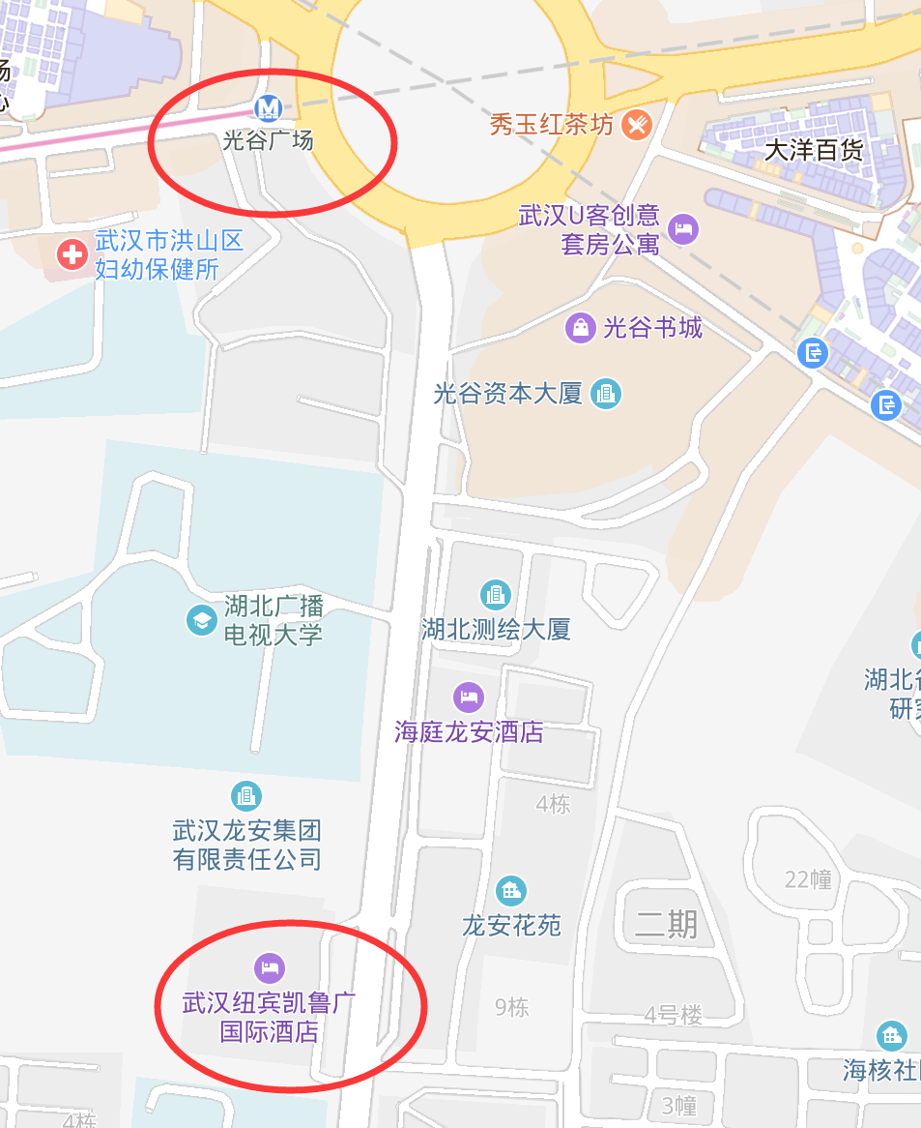

酒店地址：武汉纽宾凯鲁广国际酒店（湖北省武汉市洪山区民院路38号）
建议选乘的交通方式：乘坐地铁2号线至“光谷广场站”C出站口后步行300米到酒店
天河机场出发：地铁2号线直达，全程48KM
武汉火车站出发：地铁4号线转2号线，全程22.2KM
汉口火车站出发：地铁2号线直达，全程24KM
武昌火车站出发：地铁4号线转2号线，全程11KM

